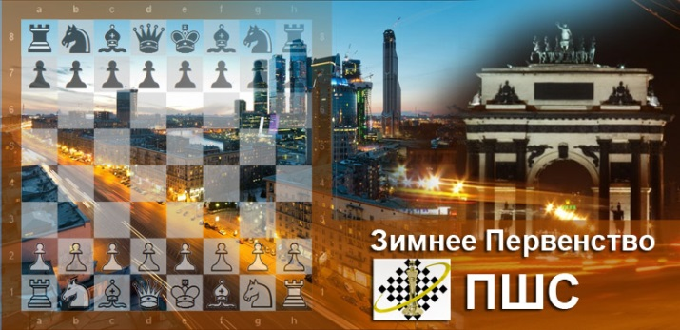

СИСТЕМА ПРОВЕДЕНИЯ И РЕГЛАМЕНТ
Турнир проводится 24,25 января по швейцарской системе на электронных часах с компьютерной жеребьевкой для всех категорий. Во всех возрастных категориях игра проходит по следующей схеме:

Категория | Возраст | Регистрация | 24 января | 25 января | Регламент
Турнир А | 2008 г.р. и моложе | c 15:00 до 15:40 | 3 тура с 16:00 | 3 тура с 11:00 | 45 мин. + 15c.  кат. C,D,E с записью
Турнир B | 2007 г.р. и моложе |  | 3 тура с 16:00 | 3 тура с 11:00
Турнир С | 2006 г.р. и моложе |  | 2 тура с 16:00 | 3 тура с 11:00
Турнир D | 2005 г.р. и моложе | c 14:00 до 14:40 | 2 тура с 15:00 | 3 тура с 11:00
Турнир E | 2003 г.р. и моложе
Турнир F | 1998 г.р. и моложе
Все категории A,B,C,D будут высланы на обсчет рейтинга Шахматной Федерации Москвы.
Игрокам, не имеющим московский рейтинг, присваивается условный:
б/р – 1000, 4р – 1150, 3р – 1350, 2р. – 1550, 1р - 1750, КМС – 2025. Контроль времени 45 мин на партию каждому игроку с добавлением. Для участников категорий C,D,E запись партий обязательна.
Начало 1 тура для категорий D,E,F в 15:00, для категорий А,B,C – в 16:00.

Турнирный взнос: 1200 р. оплачивается наличными во время регистрации.
УЧАСТНИКИ И ИХ РЕГИСТРАЦИЯ
Участники должны сообщить о себе данные заранее до 22 января. Для этого необходимо заполнить заявку на сайте ПШС: www.vphs.ru , или отослать свои данные на ccmoiseev@mail.ru , или записаться по телефону 8(926)169-87-96. 24 октября на сайте ПШС будут вывешены окончательные списки игроков. Игроки, не подавшие заявки (отсутствующие в списках), будут допущены к участию только при наличии свободных посадочных мест.
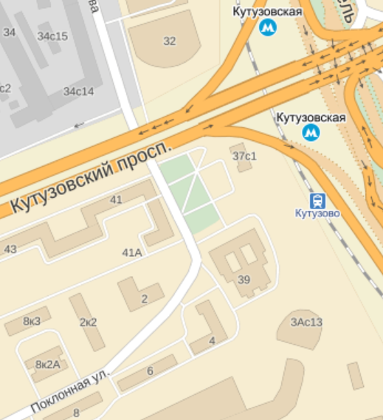
4. ОПРЕДЕЛЕНИЕ ПОБЕДИТЕЛЕЙ И ПРИЗЫ

Места победителей и призеров определяются по наибольшей сумме набранных очков. В случае равенства очков применяются дополнительные показатели в следующей последовательности: бухгольц, усеч. бухгольц, прогресс. Предусматривается дополнительный зачет для девочек. Победители будут награждаться ценными призами, кубками, медалями и дипломами в адресных папках. Все игроки турнира получат ценные подарки и сертификаты участников.

МЕСТО ПРОВЕДЕНИЯ

Адрес: г. Москва, Поклонная улица, 2, Кутузовская

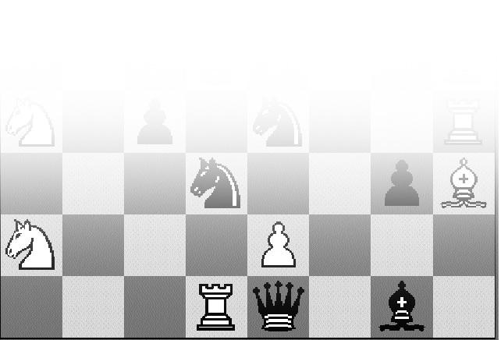
далее по карте (3 мин. пешком), Педагогический колледж №6.
Данные игроков, жеребьевки, изменения рейтингов и
www.vphs.ru
прочая информация будет выкладываться на сайте ПШС:

